Wo Kinder in Kitas besonders glücklich sind

Erfolgsmodell Brandenburg lebt seit zwanzig Jahren Prävention mit Papilio

19. Januar 2026, Brandenburg – Marco (4) stampft wütend auf und schreit: „Ich will nicht raus!“ Die Fachkraft geht zu ihm, auf seine Augenhöhe und sagt ruhig: „Marco, ich sehe, du bist richtig wütend. Das kann ich gut verstehen …“ Schnitt! Wie bitte – und ja genau: So sieht Prävention in der Praxis aus. Brandenburg gilt hier als Erfolgsmodell, seit mittlerweile 20 Jahren. Der Erfolgsfaktor sind die Papilio-Programme und eine Reihe engagierter Partner: Das Ministerium, die Suchtpräventionsfachstelle Tannenhof und die BARMER.
„Brandenburg zeigt, wie Prävention erfolgreich funktioniert: Wenn alle Beteiligten zusammenarbeiten, kann Papilio seine volle Wirkung entfalten“, freut sich Dr. Charlotte Peter, Geschäftsführerin der Papilio gGmbH. Das Land gehört zu den Regionen mit der längsten kontinuierlichen Zusammenarbeit. Über 33.000 Kinder haben hier bereits von den Papilio-Programmen profitiert.
Eine zentrale Rolle für die Entwicklung in Brandenburg spielte Ellen Martin, langjährige Leiterin der Abteilung Prävention und Fortbildung der überregionalen Suchtpräventionsfachstelle Tannenhof Berlin-Brandenburg e.V. 2006 absolvierte sie die bundesweit erste Fortbildung für Papilio-Trainer*innen. „Wo Papilio wirklich gelebt wird, spürt man das bei den Kindern: Sie sind emotional und sozial kompetenter – und letztlich glücklicher. Und die Fachkräfte fühlen sich sicherer in ihrem pädagogischen Handeln“, so Martin.

Es ist normal, mal wütend zu sein
Für Marco bedeutet dies, dass seine Wut wahr- und angenommen wird und die Fachkraft ihn einfühlsam dabei begleitet, einen angemessenen Umgang mit diesem Gefühl zu entwickeln.
Die Papilio-Programme fördern neben den emotionalen auch die sozialen Kompetenzen und richten sich an Kinder unter drei Jahren, an Drei- bis Sechsjährige und an Grundschulkinder. Kita-Fachkräfte werden dafür fortgebildet und nutzen Papilio fortlaufend im Kita-Alltag. Damit sich das nicht „abnutzt“, besuchen sie in Brandenburg regelmäßig sogenannte Qualitätsverbundstreffen mit Fachvorträgen zur Entwicklung und Förderung von Kindern und Praxisthemen.

Breite Unterstützung und starke Partner
Wichtig für den kontinuierlichen Erfolg ist, dass das Ministerium für Gesundheit und Soziales die Präventionsstelle beim Tannenhof fördert. Für Ministerin Britta Müller zeigt Papilio „eindrucksvoll, wie gut frühe Prävention und Fachkräfteentwicklung zusammenpassen. Das wirkt langfristig – auf Kinder, Familien und die Gesellschaft insgesamt.“
Die BARMER fördert als langjähriger Präventionspartner in Brandenburg die Fortbildungen der Fachkräfte und hat das Programm Papilio-U3 (unter Dreijährige) mitentwickelt. „Gesundheitsförderung beginnt in der frühen Kindheit“, erklärt BARMER-Landesgeschäftsführerin Gabriela Leyh. „Papilio stärkt genau die Kompetenzen, die Kinder für ein gesundes Aufwachsen brauchen: Resilienz, Empathie und Konfliktfähigkeit.“
Aktuell sind sechs Papilio-Trainerinnen und -Trainer in Brandenburg aktiv. Über 130 Einrichtungen arbeiten regelmäßig mit Papilio-Programmen, über 700 Fach- und Lehrkräfte wurden bisher geschult.
Weitere Informationen: www.papilio.de/brandenburg.html

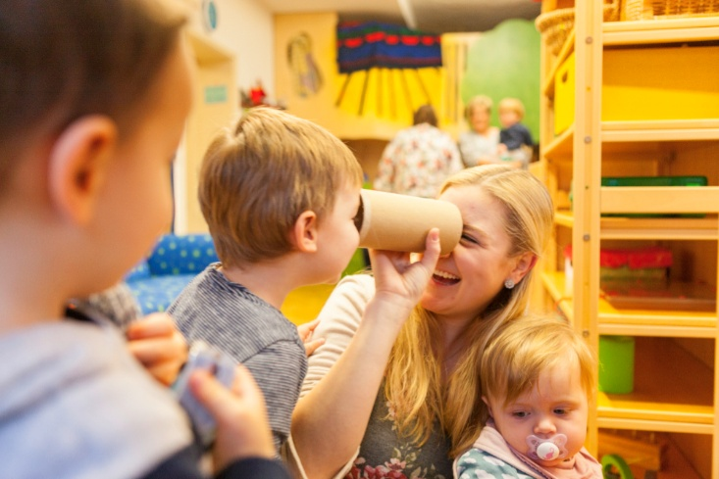
Einfühlsame Begleitung durch Fachkräfte, das ist eines der Erfolgsrezepte der Papilio-Programme. Im Bild eine Situation aus einer U3-Kita. Foto: © Papilio gGmbH


Katja Seidel (rechts), Leiterin Prävention und Fortbildung beim Tannenhof Berlin-Brandenburg e.V., führt die 20-jährige Tradition von Papilio in Brandenburg fort. Das Foto entstand bei einer Zertifizierung von Papilio-U3-Fachkräften im Dezember in Lübben. Foto: © Papilio gGmbH

Download der Bilddaten in druckfähiger Auflösung und Text als Worddatei unter www.papilio.de/presse.html, sortiert unter dem Datum 19.01.26.

Pressekontakt Papilio:
Sarah Wehn, Telefon 0151 61901245
E-Mail: medien@papilio.de
www.papilio.de www.papilio.de/podcast.html https://kitagold.papilio.de

Über Papilio
Papilio ist ein führendes Sozialunternehmen, das seit 2002 wissenschaftlich fundierte und nachweislich wirksame Präventionsprogramme zur Förderung sozial-emotionaler Kompetenzen für Kinder von 0 bis 9 Jahren entwickelt und umsetzt. Ziel ist es, Kindern – unabhängig von ihrem sozialen oder kulturellen Hintergrund – bessere Bildungschancen zu ermöglichen, Verhaltensauffälligkeiten zu reduzieren und pädagogischen Fach- und Lehrkräften zu mehr Zufriedenheit und Resilienz in ihrer Arbeit zu verhelfen.

